MEMORIA EXPLICATIVA

FUNDACIÓN ELEARNINGAMERICA

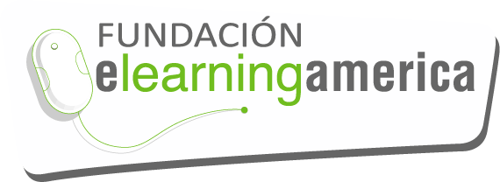

Nombre: Fundación Elearningamerica
Rut: 76.052.534-0
Dirección: Magnere 1540 Of:607 Providencia
Teléfono: 975383504
Mail: ela@ela-america.com
Representante legal: María de los Ángeles Lizana Carrasco
Rut:13.618.939-5
Teléfono: 968992425
Mail: malizana@ela-america.com

VISIÓN
” Somos una Fundación de apoyo para el desarrollo y formación de las personas, con soluciones de vanguardia.”
MISIÓN
“Proporcionar soluciones interactivas e integrales, para desarrollar al máximo las capacidades de las personas a través de cursos de calidad, que le permitan a hombre y mujeres aumentar sus competencias, contribuyendo positivamente al desarrollo de la sociedad.”

I.-ANTECEDENTES GENERALES:
En Fundación Elearningamerica llevamos más de 15 años facilitando procesos educativos interactivos y a distancia a través de diferentes cursos en línea. Actualmente, contamos con un símil de lo que deben realizar los y las docentes en aula durante las clases de idioma inglés, al tener cursos online desde Kínder hasta Segundo Medio, planificados según los Programas de Estudios propuestos por el Ministerio de Educación de Chile para todos estos niveles. Todo esto, disponible en multidispositivos, ya sea en nuestra plataforma web o en dispositivos móviles Android (celulares y tablets) a los cuales se puede acceder desde cualquier lugar en donde se tenga acceso a internet.
Además de los cursos para Educación Inicial, Básica y Media, contamos con nuestro programa de inglés para educación Técnico Profesional para múltiples áreas, tales como: Minería, Administración, Enfermería, Gastronomía, Mecánica, Turismo, Electricidad y Construcción, Agropecuaria, Telecomunicaciones, entre otras.
El objetivo principal de la Fundación Elearningamerica siempre ha sido proporcionar a todos los y las estudiantes, sin distinción, desde la educación inicial hasta el cuarto año medio de colegios municipales o particulares subvencionados, la mejora de sus competencias educativas, en Fundación Elearningamerica, entendemos la importancia de la educación en el crecimiento personal y profesional de cada individuo. Nos esforzamos por cerrar la brecha educativa y superar las barreras geográficas y socioeconómicas que impiden que muchos accedan a una educación de calidad.
Hoy contamos con cursos de inglés e-learning que son uno de nuestros productos clave, ya que se reconoce ampliamente la importancia del idioma inglés tanto para el desarrollo personal como profesional de los y las estudiantes. Además, nuestros desarrollos están especialmente diseñados para satisfacer las necesidades de los y las estudiantes en Chile. Fundación Elearningamerica es una organización sin fines de lucro comprometida con la transformación educativa a través de servicios en línea de alta calidad. Nuestra misión es brindar acceso equitativo a la educación y fomentar el desarrollo integral de los y las estudiantes a través de plataformas digitales.
Nuestra línea de acción abarca una amplia gama de áreas educativas, desde la educación inicial hasta la educación superior y la formación profesional. Trabajamos en estrecha colaboración con expertos en pedagogía, tecnología educativa y contenidos especializados para ofrecer programas de aprendizaje adaptados a las necesidades de cada estudiante.
Nos enorgullece ofrecer cursos en línea que son accesibles en cualquier momento y desde cualquier lugar, lo que brinda flexibilidad a los y las estudiantes para aprender a su propio ritmo. Nuestra plataforma digital intuitiva y fácil de usar brinda una experiencia de aprendizaje interactiva y enriquecedora, nos comprometemos a garantizar la calidad de nuestros servicios educativos en línea. Contamos con un equipo de profesionales altamente capacitados que se dedican a desarrollar y actualizar constantemente nuestros programas para estar a la vanguardia de las últimas tendencias educativas y tecnológicas.

II.- CARACTERISTICAS DE LA PLATAFORMA DE ELEARNINGAMÉRICA
- Contenido disponible 24/7 desde cualquier lugar con acceso a Internet: Aprender nuevos contenidos aun cuando se está fuera del colegio, es ahora posible. Con la plataforma de Fundación Elearningamerica, nuestros estudiantes tienen acceso a los contenidos los 7 días de la semana durante las 24 horas del día.

- Multidispositivo: La plataforma de Fundación Elearningamerica está disponible en Google Play Store para ser descargada en cualquier dispositivo Android (Smartphones, tablets, etc.). Además de uso en laptops, netbooks, desktops, all-in-ones, entre otros.

- Multicultural, localizado en Chile: El programa se desarrolla en diferentes partes del país, abarcando la cultura local de cada zona con sus tradiciones y lugares típicos. Sus anfitriones, recorre Chile junto a los diferentes personajes que va encontrando en cada ciudad. De esta manera niños, niñas y jóvenes de todo el país se sienten identificados y logran que el aprendizaje del inglés sea significativo para ellos.

- Cobertura Currículum Mineduc: Lecciones online basadas 100% en los contenidos propuestos por el Ministerio de Educación para la asignatura de inglés en los diferentes niveles. Esto genera un completo alineamiento con los contenidos que día a día los docentes enseñan en el aula.

- Monitoreo Y Evaluaciones: Cada nivel posee 4 pruebas de diagnóstico para evaluar los conocimientos adquiridos a través del trabajo en plataforma. Además, cada lección posee su propia evaluación individual donde se consulta por los contenidos específicos de cada una de ellas (32 lecciones por nivel). Por otra parte, los docentes pueden monitorear el avance de los estudiantes, acceder a los resultados de las evaluaciones y designar un contenido específico para trabajar.

- Dinámico e interactivo: Todas las lecciones disponibles en plataforma están compuestas de actividades lúdicas e interactivas para que los niños, niñas y jóvenes no pierdan el encanto de aprender y se motiven por el aprendizaje del inglés. Cientos de canciones, videos, juegos, trabalenguas, adivinanzas, trivias y más, disponibles para aprender inglés de una forma entretenida y al alcance de todos.

- Servicio de Asistencia al usuario: Fundación Elearningamerica posee servicio de asistencia a alumnos, apoderados o docentes a través de WhatsApp +56 975383504 con respuesta inmediata en horario de oficina de 09:00 a 18:00 hrs. De lunes a viernes, además del mail ela@ela-america.com.
III.- NUESTRAS INICIATIVAS Y DESARROLLOS (mas relevantes)
- My Friend Casper (curso de educación inicial a 4° básico)
Fundación Elearningamerica, RUT 76.052.534-0, declara ser desarrollador y PROVEEDOR ÚNICO de la plataforma My Friend Casper, registrado en departamento de derechos intelectuales (Dibam) N°: 282.602.
- E-learning English Program (Curso de 5° a 2° medio)
Fundación Elearningamerica presta los servicios profesionales de implementación, soporte y capacitación de los cursos “E-learning English Program”, registrado en Departamento de derechos Intelectuales (Dibam) N°2021- A- 10319.
- Technical English training for you (TE4U) (Curso técnico profesional de 3° y 4° Medio)
La Fundación ElearningAmerica se destaca como pionero en Chile por otorgar los servicios profesionales de implementación, soporte y capacitación de los cursos, bajo esta metodología, a través de desarrollos especialmente pensados en los estudiantes y docentes de Chile, con su innovadora herramienta de ‘Technical English training for you’ (TE4U), registrado en Departamento de derechos Intelectuales (Dibam) N°2020- A- 52.

IV.- ACCIONES EFECTIVAS Y DE BENEFICIO PUBLICO RELACIONDAS CON EL MEJORAMIENTO DE LA CALIDAD DE LA EDUCACION, QUE DESARROLLA LA FUNDACION.
Para comprender acertadamente la dimensión de las acciones o iniciativas que desarrolla la fundación en beneficio publico es importante tener presente los siguientes puntos:
- Dentro de los 17 Objetivos de Desarrollo Sostenible (ODS) de la Agenda 2030 para el Desarrollo Sostenible, encontramos el N°4 denominado “Educación de Calidad” consistente en “Garantizar una educación inclusiva, equitativa y de calidad y promover oportunidades de aprendizaje durante toda la vida para todos”.

En esta materia y en el contexto de la pandemia Covid-19, se creó la Coalición Mundial para la Educación objeto a raíz del ODS antes descrito es alentar a los países miembros, entre ellos Chile, a movilizar recursos e implementar soluciones innovadoras y adecuadas al contexto para proporcionar una educación a distancia a la vez que se aprovechan los enfoques de tecnología, y buscar soluciones equitativas y el acceso universal.

En este ámbito nuestra Fundación ha centrado sus esfuerzos en el desarrollo de los programas educativos antes descritos, para ponerlos a disposición mediante el uso de herramientas tecnológicas innovadoras, que faciliten el aprendizaje de los y las estudiantes, promoviendo su acceso de manera de manera remota a través de plataformas digitales, de carácter inclusivo y universal, pensado principalmente en aquellos estudiantes del sistema público de educación, con miras fortalecer y dotar de herramientas para el aprendizaje de idioma inglés tanto a los alumnos como docentes de los establecimientos educacionales que deseen contar con nuestra asesoría y acompañamiento, innovación única y personalizada para el sistema de educación pública chilena.

- Hoy Chile ostenta el lugar 45 en el ranking mundial, clasificado con nivel Moderado con 524 puntos, según el EF English Proeficiency Index (EPI) 2022, ubicado en el 6 lugar en latino América, lo que sin duda ha sido un avance en relación con el mismo indicador hace 10 años, pero que no es suficiente para alcanzar las competencias y destrezas en el idioma inglés, y nos impulsa a seguir con mas fuerza trabajando para derribar las barreras existentes en materia de dominio y uso del inglés.
- Asimismo, tanto el mencionado indicador como los informes del Banco Mundial y el Foro Mundial Económico, han dejado de manifiesto estrecha y directa relación existente entre el nivel de inglés y la equidad de género, movilidad social, innovación y desarrollo económico de los países, mostrando a mayor nivel de inglés y existe un mayor desarrollo de estos cuatro factores.

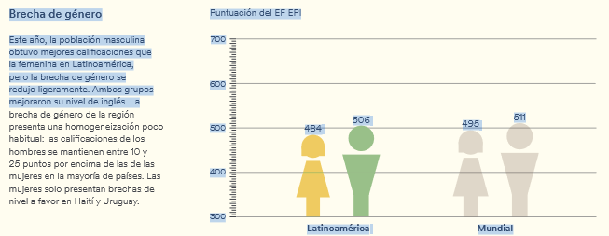

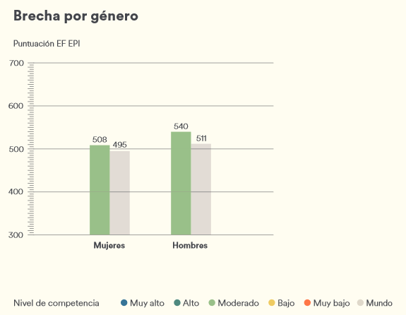
1 grafico brecha genero Chile vs mundo EPI 2022
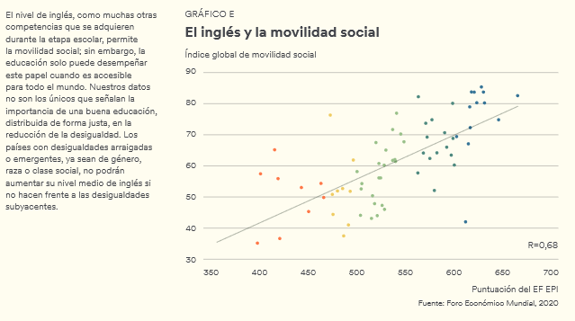

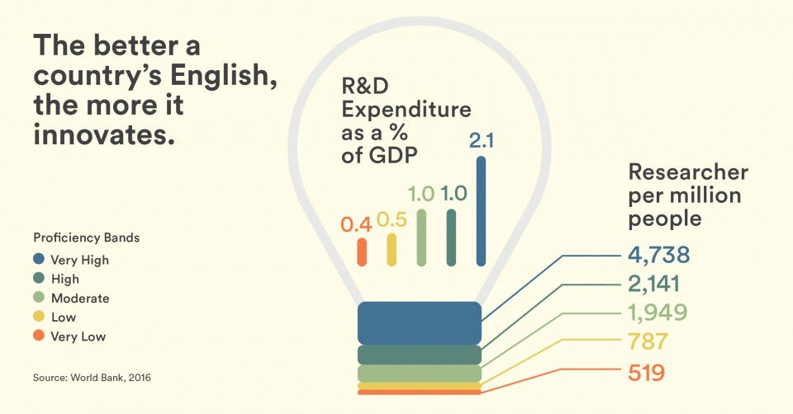

- Queda de manifiesto en el punto anterior, la relevancia y el verdadero impacto del aprendizaje del inglés en la educación, y las probabilidades de éxito cuando se implementa en edades tempranas, especialmente en etapas prescolar y escolar. Es por esta razón que la Fundación ElearningAmerica ha centrado sus esfuerzos en el desarrollo de cursos según el nivel educacional que este cursando el o la Estudiante, conforme a las necesidades del sistema público de educación, proporcionando no solo un programa de aprendizaje a distancia del idioma inglés conforme al avance de los contenidos programados para el año escolar, sino que constituye a la vez una herramienta de auto aprendizaje que permite al alumno profundizar Y/o avanzar conforme a su propio interés o velocidad de aprendizaje, desde cualquier dispositivo móvil o computador con conexión a internet. A su vez los profesores son capacitados en el uso de la herramienta y pueden resolver dudas metodologías o de lenguaje con nuestros profesionales.

- Asistencia Virtual: tanto alumnos como profesores pueden efectuar sus consultas o dudas a nuestra asistente virtual “Atenea” creada para brindar apoyo al programa. Por otra parte, el programa permite contar con reportes detallados del nivel de progreso del alumno, su ingreso a la plataforma y evaluaciones de los contenidos impartidos, lo que constituye un apoyo a la gestión educacional del docente, tanto para su desarrollo en aulas como también como apoyo fuera de estas.

- De esta forma la Fundación ha podido contribuir en la calidad de la educación, enfocado en el idioma inglés, beneficiando a más de 120.000 niñas, niños y adolescentes, con sus programas conforme al siguiente detalle:

1.- BENEFICIARIOS:
Año | Sostenedor Educacional | Comuna | Beneficio | N° de Beneficiarios/ alumnos | Estado
2023 | Municipal | Valdivia | Programa de apoyo a la enseñanza de inglés "My friend Casper", bajo metodología E-learning. | 198 | En ejecución
2023 | Municipal | Colina | Programa de apoyo a la enseñanza de inglés TP, bajo metodología E-learning. | 393 | En ejecución
2023 | Municipal | Parral | Programa de apoyo a la enseñanza de inglés "E-learning english program", bajo metodología E-learning. | 76 | En ejecución
2023 | Municipal | Ñuñoa | Programa de apoyo a la enseñanza de inglés "My friend Casper" e "E-learning english program", bajo metodología E-learning. | 594 | En ejecución
2022 | Municipal | Ñuñoa | Programa de apoyo a la enseñanza de inglés "My friend Casper" e "E-learning english program", bajo metodología E-learning. | 511 | Completado
2022 | Municipal | Los Andes | Programa de apoyo a la enseñanza de inglés "My friend Casper", bajo metodología E-learning. | 1.333 | Completado
2022 | Privado | Antofagasta | Programa de apoyo a la enseñanza de inglés "My friend Casper" e "E-learning english program", bajo metodología E-learning. | 167 | Completado
2021 | Municipal | Valdivia | Programa de apoyo a la enseñanza de inglés "My friend Casper", bajo metodología E-learning. | 338 | Completado
2021 | Municipal | Ñuñoa | Programa de apoyo a la enseñanza de inglés "My friend Casper", bajo metodología E-learning. | 2.095 | Completado
2020 | Municipal | Ñuñoa | Programa de apoyo a la enseñanza de inglés "My friend Casper", bajo metodología E-learning. | 1.321 | Completado
2020 | Municipal | Las Condes | Programa de apoyo a la enseñanza de inglés "My friend Casper", bajo metodología E-learning. | 219 | Completado
2020 | Municipal | Antofagasta | Programa de apoyo a la enseñanza de inglés "My friend Casper", bajo metodología E-learning. | 6.856 | Completado
2019 | Municipal | San Felipe | Programa de apoyo a la enseñanza de inglés "My friend Casper", bajo metodología E-learning. | 1.000 | Completado
2019 | Municipal | Rancagua | Programa de apoyo a la enseñanza de inglés "My friend Casper" e "E-learnig english program", bajo metodología E-learning. | 14.106 | Completado
2019 | Municipal | Antofagasta | Programa de apoyo a la enseñanza de inglés "My friend Casper", bajo metodología E-learning. | 9.100 | Completado
2019 | Municipal | Temuco | Programa de apoyo a la enseñanza de inglés "My friend Casper", bajo metodología E-learning. | 4.728 | Completado
2018 | Municipal | Los Andes | Programa de apoyo a la enseñanza de inglés "My friend Casper", bajo metodología E-learning. | 1.287 | Completado
2018 | Municipal | Rancagua | Programa de apoyo a la enseñanza de inglés "My friend Casper", bajo metodología E-learning. | 7.098 | Completado
2018 | Municipal | Antofagasta | Programa de apoyo a la enseñanza de inglés "My friend Casper", bajo metodología E-learning. | 2.800 | Completado
2017 | Municipal | Los Andes | Programa de apoyo a la enseñanza de inglés "My friend Casper", bajo metodología E-learning. | 782 | Completado
2017 | Municipal | Melipeuco | Programa de apoyo a la enseñanza de inglés "My friend Casper" e "E-learnig english program", bajo metodología E-learning. | 470 | Completado
2017 | Municipal | Temuco | Programa de apoyo a la enseñanza de inglés "My friend Casper", bajo metodología E-learning. | 4.800 | Completado
2017 | Municipal | Antofagasta | Programa de apoyo a la enseñanza de inglés "My friend Casper", bajo metodología E-learning. | 6.167 | Completado
2017 | Municipal | Rancagua | Programa de apoyo a la enseñanza de inglés "My friend Casper", bajo metodología E-learning. | 7.016 | Completado
2017 | Municipal | Las Condes | Programa de apoyo a la enseñanza de inglés "My friend Casper", bajo metodología E-learning. | 357 | Completado
2016 | Municipal | Antofagasta | Programa de apoyo a la enseñanza de inglés "My friend Casper", bajo metodología E-learning. | 6.167 | Completado
2016 | Municipal | Las Condes | Programa de apoyo a la enseñanza de inglés "My friend Casper", bajo metodología E-learning. | 280 | Completado
2015 | Municipal | Pucón | Programa de apoyo a la enseñanza de inglés "My friend Casper" e "E-learnig english program", bajo metodología E-learning. | 2.000 | Completado
2015 | Municipal | Antofagasta | Programa de apoyo a la enseñanza de inglés "My friend Casper", bajo metodología E-learning. | 6.100 | Completado
2015 | Municipal | Las Condes | Programa de apoyo a la enseñanza de inglés "My friend Casper", bajo metodología E-learning. | 255 | Completado
2015 | Municipal | Temuco | Programa de apoyo a la enseñanza de inglés para prebásica, primer ciclo básico bajo metodología E-learning. | 5.600 | Completado
2014 | Municipal | Pucón | Programa de apoyo a la enseñanza de inglés "My friend Casper", bajo metodología E-learning. | 952 | Completado
2014 | Municipal | La Florida | Programa de apoyo a la enseñanza de inglés "My friend Casper" e "E-learnig english program", bajo metodología E-learning. | 10.809 | Completado
2013 | Municipal | La Florida | Programa de apoyo a la enseñanza de inglés "My friend Casper" e "E-learnig english program", bajo metodología E-learning. | 9.883 | Completado
2010 | Municipal | Recoleta | Seguimiento y Monitoreo a Alumnos de 1º y 2º de Enseñanza Media | 1.512 | Completado
2010 | Municipal | Las Condes | Programa de apoyo a la enseñanza de inglés "My friend Casper", bajo metodología E-learning. | 193 | Completado
2009 | Municipal | San Bernardo | Capacitación Office vía E-learning para optar a la licencia ICDL (Excel, Word, PowerPoint, Access, Internet y Computación) | 99 | Completado
2009 | Municipal | Las Condes | Programa de apoyo a la enseñanza de inglés "My friend Casper", bajo metodología E-learning. | 240 | Completado
2008 | Municipal | Recoleta | Programa de apoyo a la enseñanza de inglés "My friend Casper", bajo metodología E-learning. | 759 | Completado
2008 | Municipal | Estación Central | Programa de apoyo a la enseñanza de inglés "My friend Casper", bajo metodología E-learning. | 940 | Completado
2007 | Municipal | Recoleta | Programa de apoyo a la enseñanza de inglés "My friend Casper", bajo metodología E-learning. | 732 | Completado
TOTAL |  |  |  | 129679

2.- REPORTE EJECUCIÓN RESULTADO 2022

Ñuñoa:
Colegios Guillermo Zañartu (kínder a 8 básico), José Toribio Medina (kínder a 3 básico), Juan Moya (3, 4 y 5 básico).

Durante el año 2022 que se implementó el uso de la plataforma My friend Casper e E-learning English programa, hemos obtenido excelentes ingresos por parte de los estudiantes a nuestra plataforma (se adjuntan gráficos), gracias a la calidad de nuestra plataforma e-learning y a la confianza depositada en nosotros por parte de los directores de los establecimientos. Esta situación refleja el valor que nuestros servicios han aportado a la comunidad educativa.
Los directores de los establecimientos educativos con los que hemos trabajado han expresado comentarios positivos acerca de nuestra plataforma e-learning. Hemos brindado un entorno de aprendizaje virtual efectivo y enriquecedor.
Los docentes y estudiantes han experimentado mejoras significativas en la experiencia de aprendizaje, gracias a la diversidad de recursos y herramientas disponibles en nuestra plataforma. Esto ha permitido un acceso más amplio al conocimiento y un mayor compromiso con el proceso de enseñanza-aprendizaje. Además, hemos observado una mayor participación y colaboración entre los estudiantes, fomentando un ambiente de aprendizaje interactivo y estimulante.

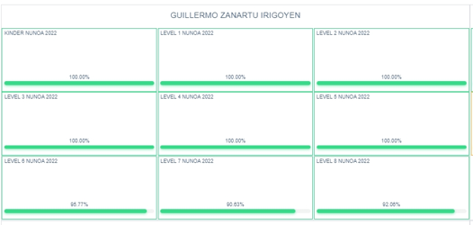

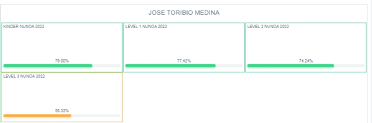
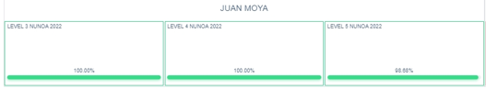

Los Andes:
Respecto de las últimas entrevistas del año para revisar el progreso de los establecimientos municipales de Los Andes, durante el año 2022, estas se realizan el 05 de diciembre, con la participación de la directora académica de la plataforma, Sra. Elvira Álvarez y se visitan todas las escuelas de la comuna que usan la plataforma “My Friend Casper”, con detalles que se indican a continuación:
Escuela José Miguel Carrera.
La entrevista se realiza con la profesora Filomena Ximena Fierro y con la jefa UTP, Macarena Espinoza. En la reunión se precisa que todo funcionó “muy bien” para los estudiantes, tanto en el establecimiento, como en la casa.
La docente indicó algunas de las acciones que realizó para usar “My Friend Casper”: crear un video para los padres y realizar una evaluación sumativa cada tres lecciones. También refuerza la idea de que la plataforma “definitivamente” fue un apoyo para su quehacer.
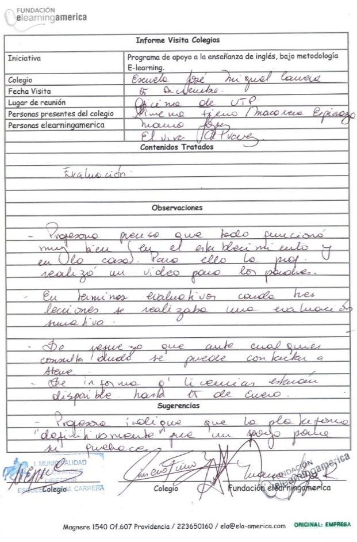
(Se adjunta reporte firmado, más reporte de Ingreso)
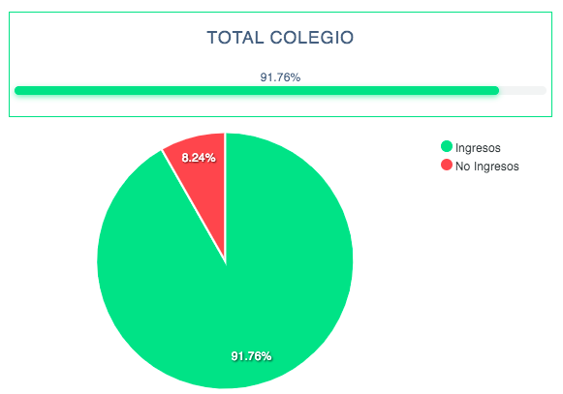

Escuela John Kennedy.
La entrevista se realiza con la profesora de Inglés, Vilma Soto y se evalúa el uso de la plataforma a la fecha de la entrevista.
Se indica que el recurso tecnológico es un apoyo para los/as estudiantes. Vilma señala que los/as alumnos/as le preguntan por la plataforma; que los/as motiva. También señala que el descargar las unidades facilita el uso del recurso y que, con el tiempo, ha agregado acciones y estrategias que apoyan el trabajo de los/as estudiantes, como solicitar a los/as alumnos que usen su cuaderno para registrar las palabras desconocidas.
(Se adjunta reporte firmado, más reporte de Ingreso)
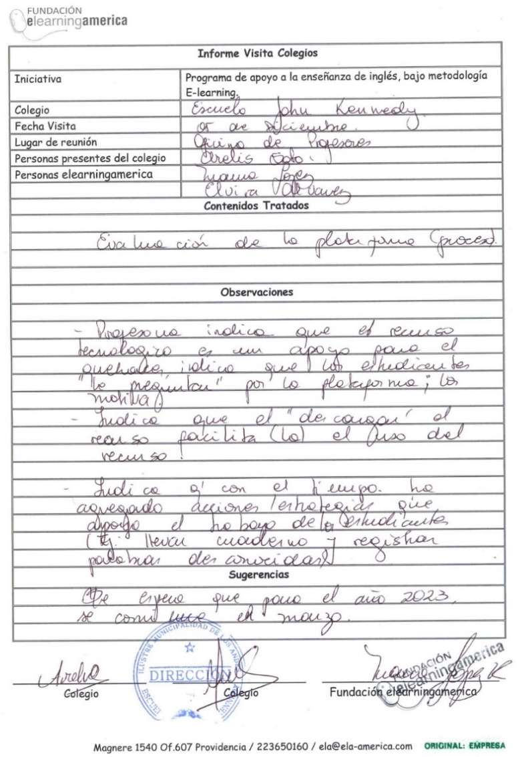

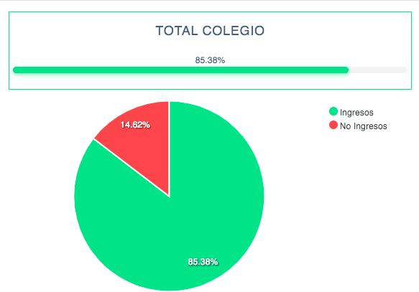

Escuela Ignacio Carrera Pinto.
La entrevista se realiza con la directora del establecimiento, Marisol Gálvez, y el Jefe de UTP Enrique Muñoz, revisando el porcentaje de ingreso a la fecha de la visita, correspondiente al 72% y las acciones que permitieron el uso del recurso digital: trabajo colaborativo de parte del encargado de enlaces, descarga en equipos de unidades, conocimiento del equipo directivo, de gestión y de la comunidad (en general) de los beneficios que entrega “My Friend Casper” a la profesora de la asignatura.
Se destaca que tanto la directora como el jefe de UTP, indican que es deseable que el próximo año el recurso esté disponible desde marzo.
(Se adjunta reporte firmado, más reporte de Ingreso)
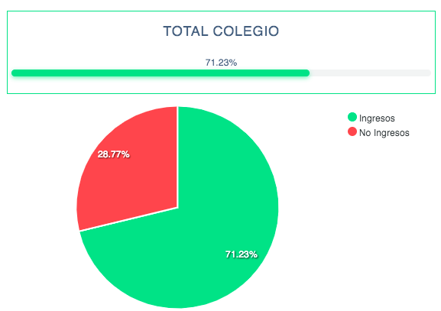
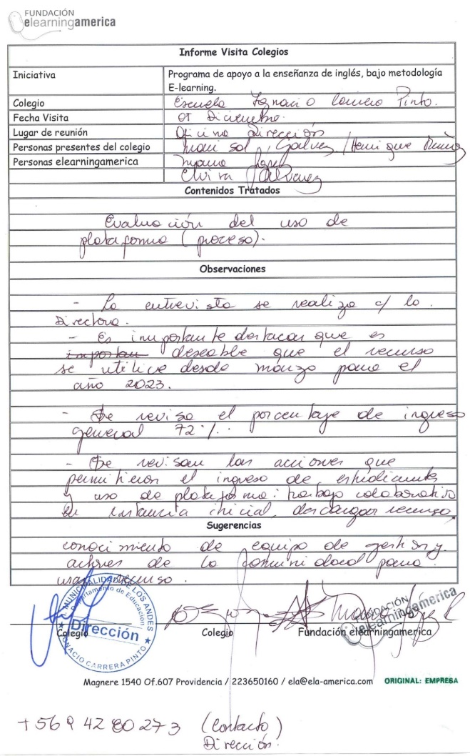

Escuela Gabriela Mistral.
Durante la entrevista, el director, Jorge Lobos, y la profesora, Ana Tello, evalúan el proceso. Se indica, que han existido dificultades para realizar entrevista con la profesora, pero independiente de aquello, se ha logrado que en el establecimiento se use el recurso educativo.
Si bien en el establecimiento existen algunos problemas de conectividad, se destaca que las actividades de la plataforma están alineadas con las políticas ministeriales. Se informa que para el año 2023, la asignatura tendrá sala temática para dar el mejor uso posible al recurso; para concretar estas mejoras se requieren tablets y mejorar conectividad. El director es enfático en solicitar que, de renovarse la continuidad de la plataforma, ésta sea desde marzo, para poder así implementarla desde el inicio del año escolar.
(Se adjunta reporte firmado, más reporte de Ingreso)
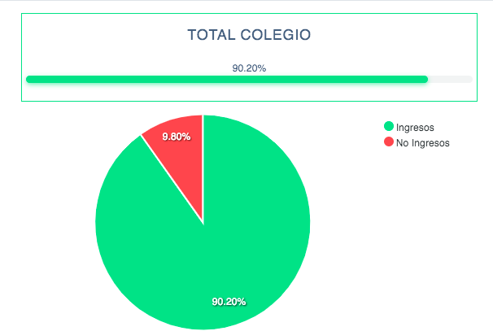
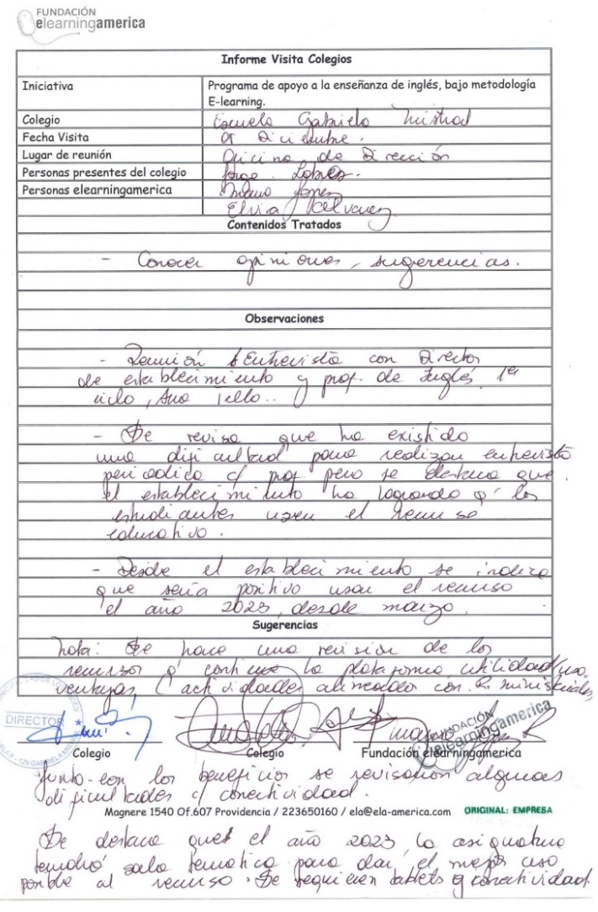

Escuela El Sauce.
En esta oportunidad la entrevista se realiza con la jefa de UTP del establecimiento, Roxana Salinas, quien se centra en las acciones para dar un buen uso al recurso, destacando el trabajo colaborativo e ingreso sistemático, lo que resulta en un trabajo con TIC que es significativo para los estudiantes.
Se indica que la plataforma ha sido un apoyo para la autonomía y digitalización de los/las estudiantes. Les permite “avanzar a su ritmo”.
En la reunión también se destaca que se está trabajando en mejorar las condiciones de conectividad, para el 2023, y continuar con el buen trabajo realizado.
(Se adjunta reporte firmado, más reporte de Ingreso)
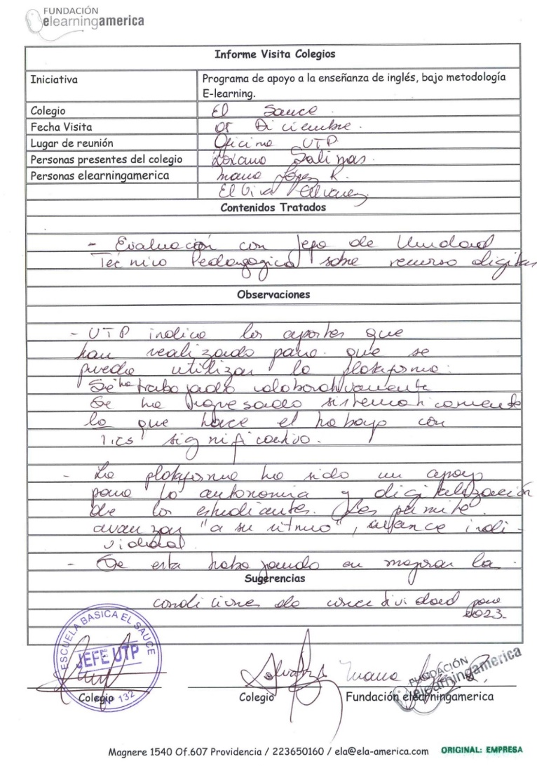
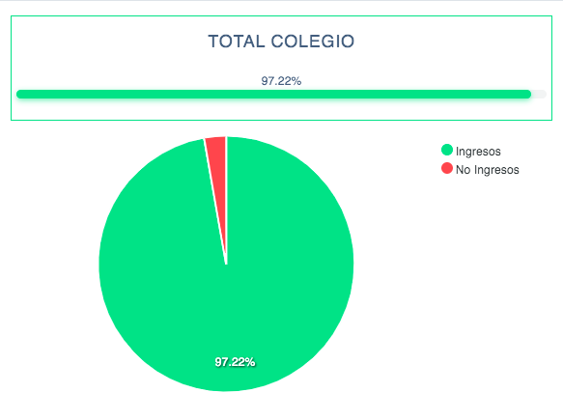

Escuela Río Blanco.
Durante la entrevista se conversa con la profesora sobre el uso que le dio al recurso tecnológico, durante el semestre, y sobre su proyección para el año 2023. Respecto del proceso, la profesora indica que durante los meses que ha utilizado la plataforma lo ha hecho en la sala de enlaces, con horarios establecidos y en las salas, con el apoyo de tablets. También indica que asignó una nota sumativa por el trabajo de los estudiantes, con ponderación del 60%.
El excelente porcentaje que muestra el establecimiento se debe a que la profesora utiliza 3 veces a la semana el recurso, gracias a un trabajo coordinado dentro del establecimiento.
A modo de evaluación, se indica que una ventaja de “My Friend Casper, es que permite el trabajo autónomo del/la estudiante y significa un apoyo para la profesora en cuanto “discriminar” el trabajo realizado por cada alumno/a.
Por último, la profesora explicita que sería ideal utilizar el recurso con otros niveles.
(Se adjunta reporte firmado, más reporte de Ingreso)
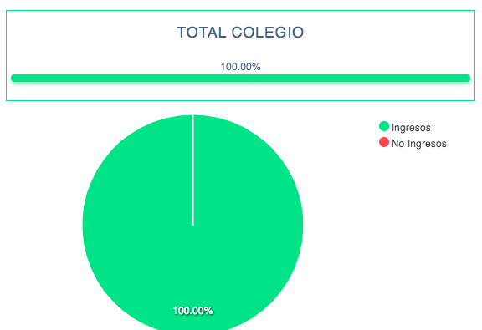
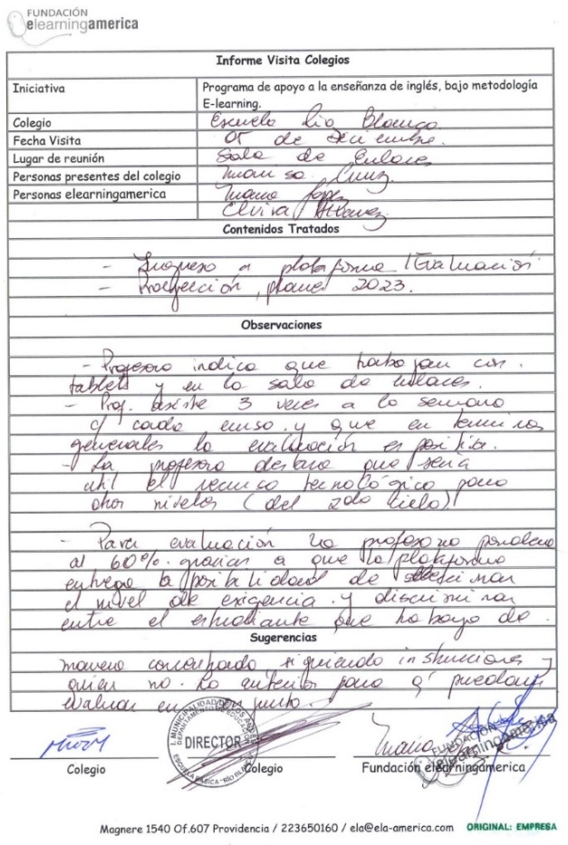

Antofagasta:
Colegio Bautista de Lois Hart de Antofagasta:
La prestación de servicios de plataforma e-learning en establecimiento educativo ha sido un éxito (adjuntamos gráfico de ingreso). Nos sentimos orgullosos de haber contribuido al crecimiento educativo de los estudiantes y de haber facilitado la labor de los docentes en su misión de impartir conocimiento. Los estudiantes se han sentido motivados en sus clases de inglés, además de demostrar mayor interés en la asignatura.

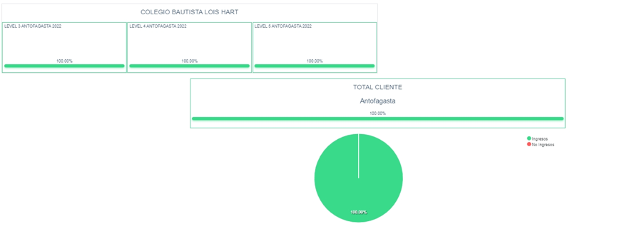

En términos generales, A través de este informe, podemos compartir los resultados de las evaluaciones realizadas en la plataforma. Es grato informar que los resultados han sido altamente satisfactorios, lo que demuestra que los conocimientos impartidos han sido interiorizados de manera efectiva.
Durante el período evaluado, los estudiantes han demostrado un desempeño destacado, obteniendo calificaciones sobresalientes en las diferentes evaluaciones. Estos resultados son una prueba del compromiso y el esfuerzo que han mostrado para adquirir y aplicar los conocimientos en la plataforma.
Es importante destacar que los buenos resultados obtenidos no solo se limitan a las calificaciones numéricas, sino que también reflejan la comprensión de los conceptos entregados.
Además, estos resultados son el fruto de un enfoque educativo integral que promueve la participación activa de los estudiantes, el fomento del pensamiento independiente y el cultivo de un entorno de aprendizaje colaborativo.
Con base en los resultados obtenidos, es evidente que nuestros estudiantes están progresando de manera significativa y están adquiriendo los conocimientos necesarios para su desarrollo académico y personal. Seguiremos trabajando arduamente para mantener este nivel de excelencia y asegurar que nuestros estudiantes estén bien preparados para los desafíos futuros. (adjunto algunos resultados aleatorios a modo de ejemplo)
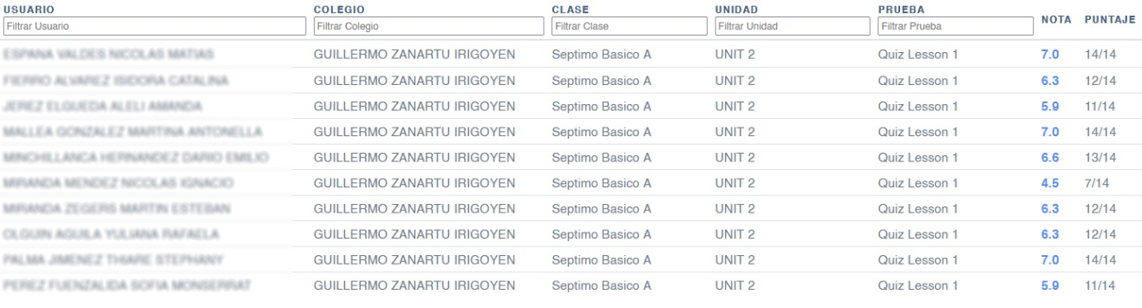
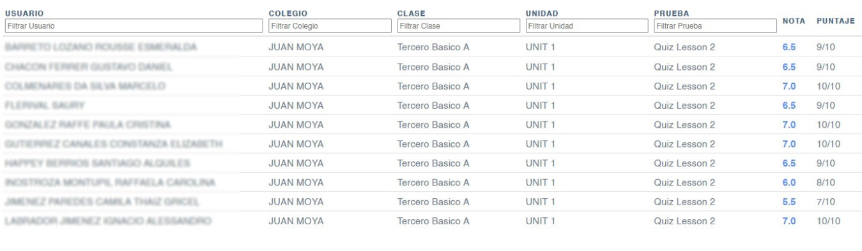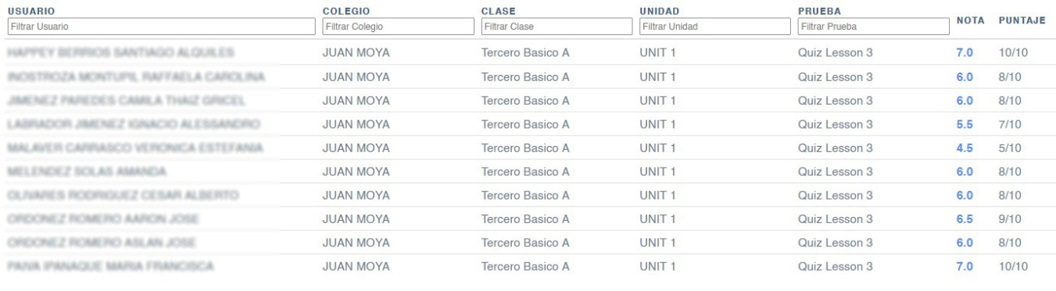

3.- PROGRAMAS DE INGLES DE LA FUNDACION: LA CONTRIBUCION O BENEFICIO PARA EL SISTEMA EDUCATIVO CHILENO
- Es importante resaltar que si bien a través de los programas que la Fundación ha desarrollado el beneficiario principal ha sido sin duda los y las estudiantes que acceden a ellos, el beneficio no se limita solo a ellos, sino que permea a la comunidad escolar en su conjunto; alumnos, docentes y apoderados.

- El beneficio o impacto radica en satisfacer una necesidad educacional ligada con el aprendizaje del inglés, que permita al estudiante obtener las competencias y conocimientos en el referido idioma, se trata de una herramienta de fortalecimiento a las clases tradicionales impartidas en el aula, permitiendo al docente disponer de tecnologías innovadoras para la enseñanza, que permitan de manera didáctica y entretenida desarrollar el aprendizaje en los niños y niñas, conforme al nivel que se encuentren cursando los alumnos, es decir plenamente en consonancia con los objetivos y metas establecidas por el MINEDUC para cada nivel educacional.

- Todo lo ofertado a través de Fundación es a un valor muy por debajo de la oferta del mercado, lo que lo hace accesible y masivo para los usuarios.
Las características del beneficio, dependerá del programa de inglés que se trate. A continuación, se describen resumidamente los programas, en términos generales, a los cuales accedieron los alumnos y las alumnas del cuadro anterior:
- A) Programa PARA EL FORTALECIMIENTO DEL idioma INGLÉS EN Alumnos TÉCNICO PROFESIONALES de 3° y 4° Medio “TECHNICAL ENGLISH TRAINING FOR YOU”
- Busca satisfacer una problemática que desde hace mucho tiempo aparece en el aprendizaje del idioma inglés en establecimientos Técnico.
- cursos online de inglés para 22 Especialidades Técnicas para los niveles de Terceros y Cuartos Medios Técnico Profesional, los cuales tienen por objetivo ser una instancia didáctica y significativa en la adquisición del idioma para los estudiantes, considerando sus necesidades de acuerdo con la especialidad elegida.
- Los cursos se entregan vía multiplataforma, a la cual se accede mediante conexión a internet por un período de 16 lecciones (32 horas pedagógicas cada lección).
- Los cursos cuentan con un módulo común para todas las especialidades, correspondiente a 5 lecciones relacionadas a los procesos previos a acceder a un empleo y 11 lecciones correspondientes a la especialidad escogida.

- B) PROGRAMAS DE APOYO A LA ENSEÑANZA DEL INGLÉS DESDE 5° BÁSICO HASTA 2° MEDIO “E-LEARNING ENGLISH PROGRAM”
- Basado en la propuesta curricular entregada por el Ministerio de Educación para el idioma extranjero.
- El curso se entrega vía multiplataforma, mediante conexión a internet.
- Cursos propios que permiten modificaciones según cambios ministeriales.
- Pruebas de diagnóstico de inicio y término para medir los avances obtenidos. Además de evaluaciones en cada lección.
- Acceso a Coordinadores y Colegios para monitorear el trabajo de cada estudiante en plataforma.
- 32 lecciones por año, 32 evaluaciones y 4 pruebas de diagnóstico.
- Acceso a material de clases descargable.
- Cada docente, director de establecimiento y el DAEM o Coporación, tendrán clave de acceso para ver los siguientes reportes:
Reporte de avance
Reporte de notas
Reporte de lecciones detalladas
Reporte por curso
Reporte por colegio y comunal
- Capacitación a los docentes usuarios del programa, lo cual permitiría prepararlos en la metodología e-learning, en el uso del software y en el método de enseñanza tutorial que este sistema requiere. A su vez, se ofrece soporte online para apoderados y estudiantes, así como, acompañamiento permanente a docentes

- C) PROGRAMAS DE APOYO A LA ENSEÑANZA DEL INGLÉS DESDE 1° BÁSICO HASTA 4° BASICO “MY FRIEND CASPER”
- Basado en la propuesta curricular entregada por el Ministerio de Educación para el idioma extranjero.
- El curso se entrega vía multiplataforma, mediante conexión a internet.
- Cursos propios que permiten modificaciones según cambios ministeriales.
- Pruebas de diagnóstico de inicio y término para medir los avances obtenidos. Además de evaluaciones en cada lección.
- Acceso a Coordinadores y Colegios para monitorear el trabajo de cada estudiante en plataforma.
- 32 lecciones por año, 32 evaluaciones y 4 pruebas de diagnóstico.
- Acceso a material de clases descargable.
- Cada docente, director de establecimiento y el DAEM o Corporación, tendrán clave de acceso para ver los siguientes reportes:
Reporte de avance
Reporte de notas
Reporte de lecciones detalladas
Reporte por curso
Reporte por colegio y comunal
- Capacitación a los docentes usuarios del programa, lo cual permitiría prepararlos en la metodología e-learning, en el uso del software y en el método de enseñanza tutorial que este sistema requiere. A su vez, se ofrece soporte online para apoderados y estudiantes, así como, acompañamiento permanente a docentes.

V.- NUEVAS INICIATIVAS PARA EL FORTALECIMIENTO DE LA CALIDAD DE LA ESEÑANZA DEL INGLES EN EL SISTEMA EDUCATIVO PUBLICO
- En este 2023 la Fundación Elearningamerica está desarrollando adicionalmente nuevas iniciativas para fortalecer la experiencia educativa que viven los Alumnos que ingresan a nuestros programas de inglés, como asimismo extender nuestra cobertura, y que a continuación se exponen:

- Apadrinamiento de establecimientos educacionales vulnerables: la Fundación está desarrollando este 2023 la entrega gratuita de su programa de inglés “My Friend Casper”, para el nivel 1° Básico, para determinados establecimientos educacionales, que cumpliendo con los requisitos mínimos para la implementación del programa, se encuentren en un alto nivel de vulnerabilidad, ya sea por la falta de recursos, ubicación geográfica u otra característica que haga indispensable el uso de nuevas tecnologías y de asistencia remota para el fortalecimiento de la enseñanza del idioma inglés.



María de los Angeles Lizana
Fundación Elearningamerica

